Situation hydrologique en Bretagne début juin 2026

Précipitations

Le début de l’année 2026 est marqué par de forts contrastes : après les précipitations exceptionnelles de janvier et février, le défaut de pluies en mars et avril est tout aussi remarquable.
Le mois de mai est tout aussi contrasté, avec une première décade très arrosée surtout sur l’est de la région (qui représente une très grosse part du cumul mensuel), suivi par plusieurs passages pluvieux entre le 13 et le 19 mai, d’importance variable selon les secteurs. A partir du 20 mai et jusqu’à la fin du mois se met en place une période sèche et exceptionnellement chaude.
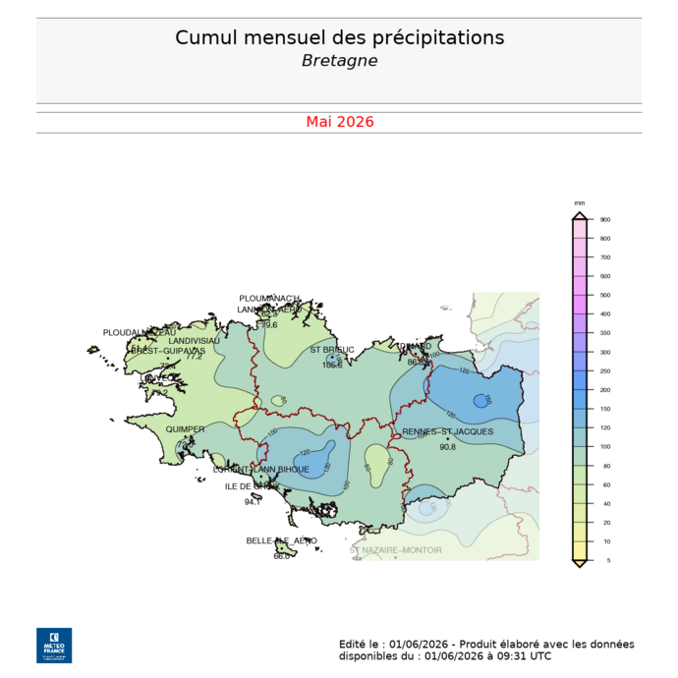
Le bilan mensuel, en grande partie lié aux pluies de la première décade, est généralement excédentaire, sauf sur le Finistère et le Trégor, où il est voisin des normales saisonnières.

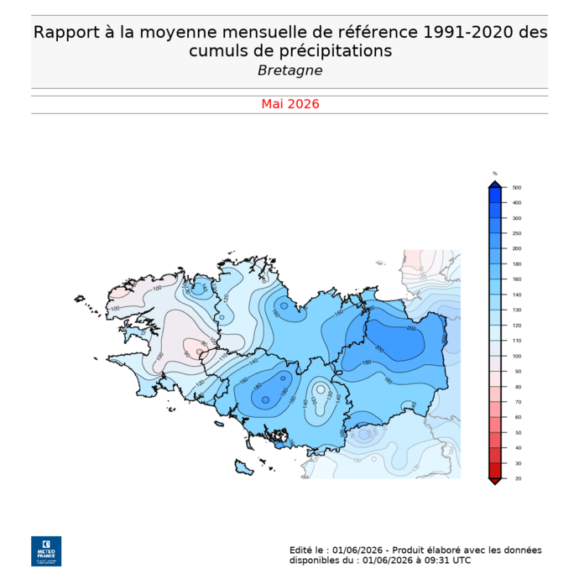
Les pluies efficaces (après décompte de la « reprise atmosphérique ») sont partout négatives.
Le bilan des précipitations sur la saison hydrologique (depuis septembre 2025) est proche des normales sur la majeure partie de la région, et un peu excédentaire au sud d’une ligné Brest-Nantes.
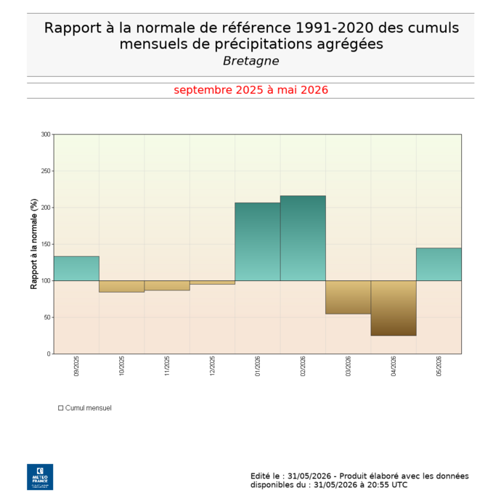

Humidité des sols

Les conditions d’humidité des sols ont sensiblement évolué au cours du mois : d’une situation très sèche fin avril, les pluies du début de mai ont notablement reconstitué les réserves en eau des sols, aboutissant en milieu de mois à une situation proche de la normale, voire humide sur l’Ille et Vilaine et une grande partie du Morbihan.
Le retour de conditions sèches, chaudes et très évaporantes au long de la troisième décade ont inversé cette tendance, et le bilan en fin de mois fait à nouveau état de conditions modérément sèches.
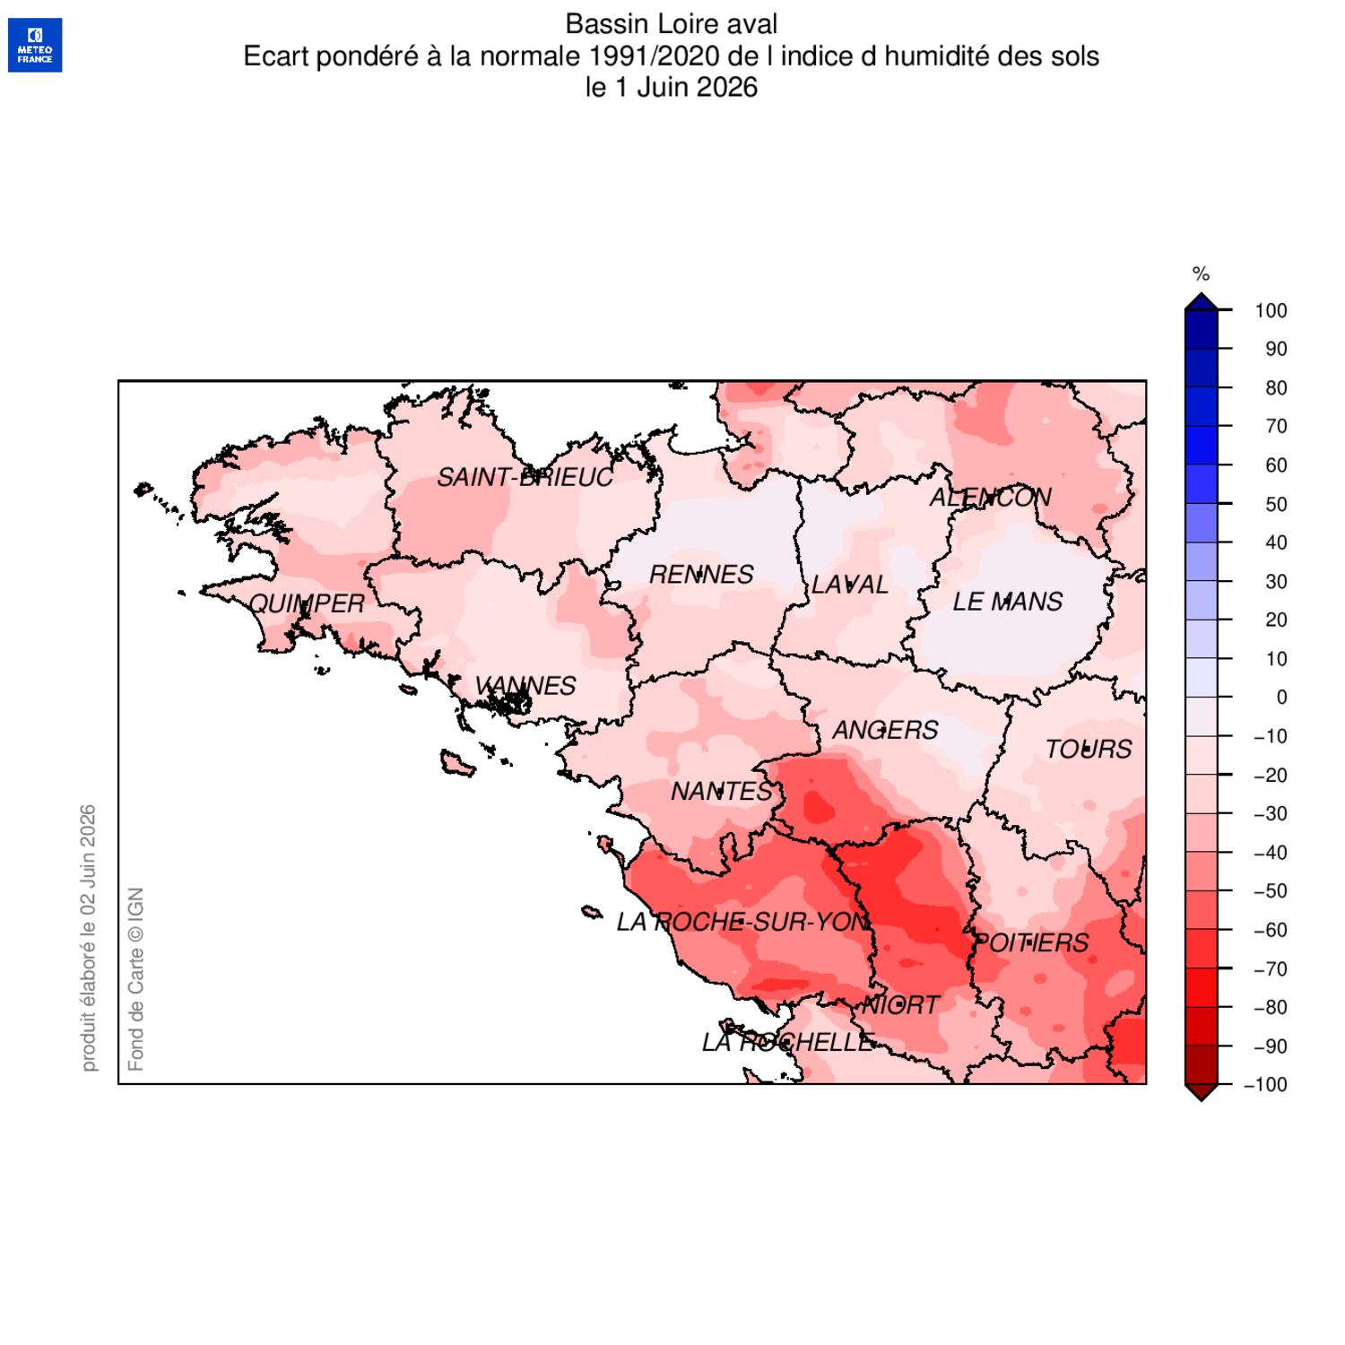
Piézométrie

Les niveaux piézométriques sont très généralement en baisse au cours du mois de mai, ce qui est usuel à cette période.
Les valeurs actuelles sont très majoritairement voisines des références de la période (85 % des ouvrages se situant entre les ‘niveaux modérément bas’ et les ‘niveaux modérément hauts’).
Ce sont le Finistère et l’ouest des Côtes d’Armor qui présentent la situation la plus déprimée, avec quelques piézomètres présentant un ‘niveau bas’.
La comparaison avec les valeurs enregistrées à même période lors de la sécheresse 2022 n’est pas très concluante, vu la variété de comportement des piézomètres du réseau ; une dizaine d’ouvrages présentent des valeurs voisines de celles de mai 2022, mais la plupart se situent nettement au dessus.

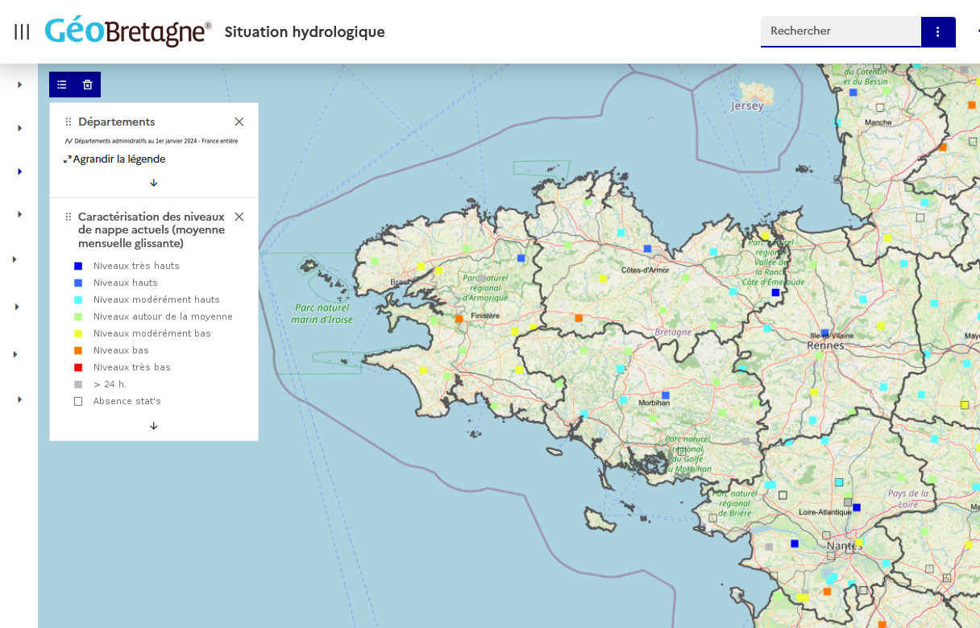
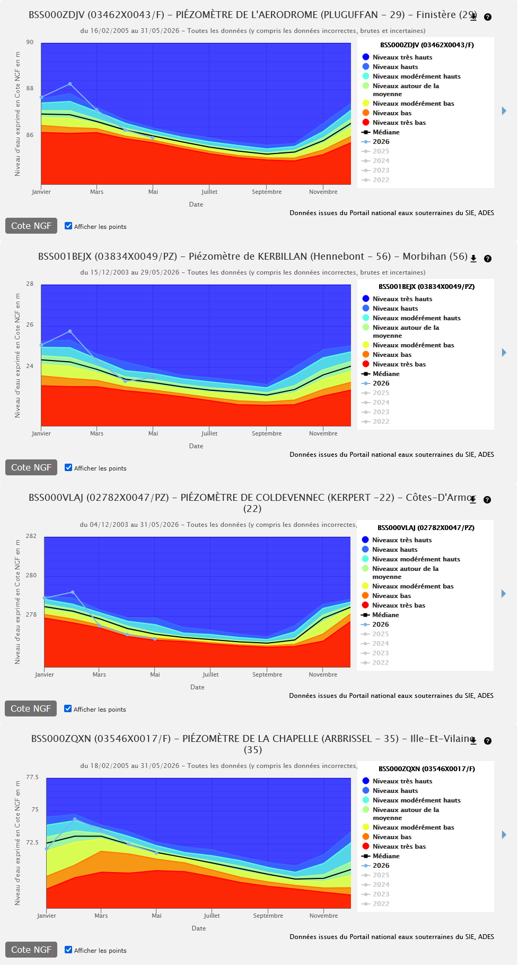

Débits des cours d’eau

Le manque de pluies des mois de mars et avril s’est traduit par un tarissement progressif des débits des cours d’eau, jusqu’à atteindre fin avril des valeurs sensiblement basses pour la période.
Les pluies de début mai ont nettement stoppé cette tendance, de façon suffisamment significative pour que les valeurs moyennes mensuelles de mai 2026 soient de l’ordre des valeurs habituelles à cette période dans le Morbihan et les Côtes d’Armor, et très supérieures dans l’Ille et Vilaine. Le Finistère, qui a moins bénéficié de ces pluies, présente des débits mensuels.plus nettement déficitaires.
Ce répit bienvenu s’estompe au cours de la deuxième quinzaine, et les débits à la fin du mois de mai tendent à retrouver leur trajectoire antérieure : le bilan présenté ci-dessous fait état de valeurs plutôt faibles pour la période, en particulier dans le Finistère. Seule l’Ille et Vilaine continue à présenter une situation habituelle pour mai.
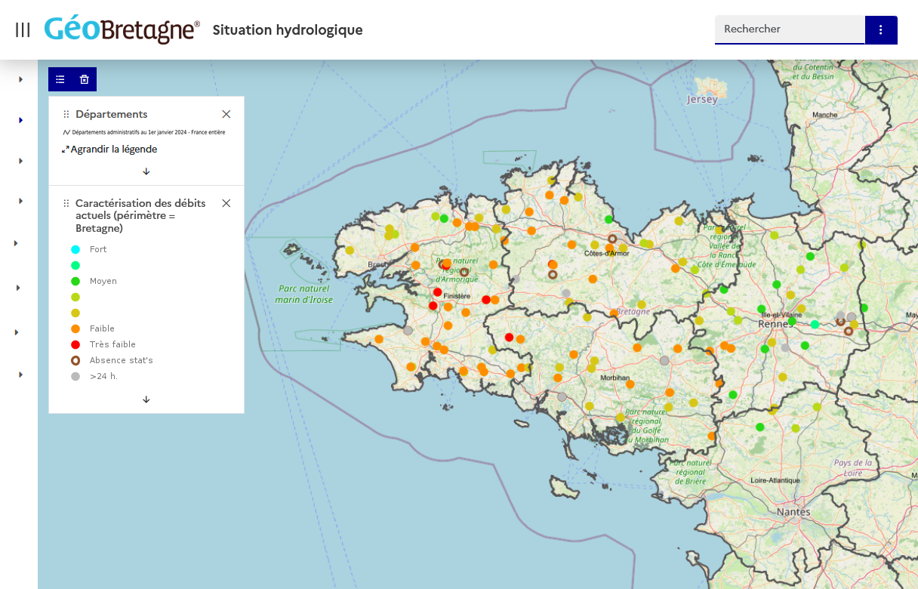
https://www.hydrologie-bretagne.fr/ (01 juin 2026)

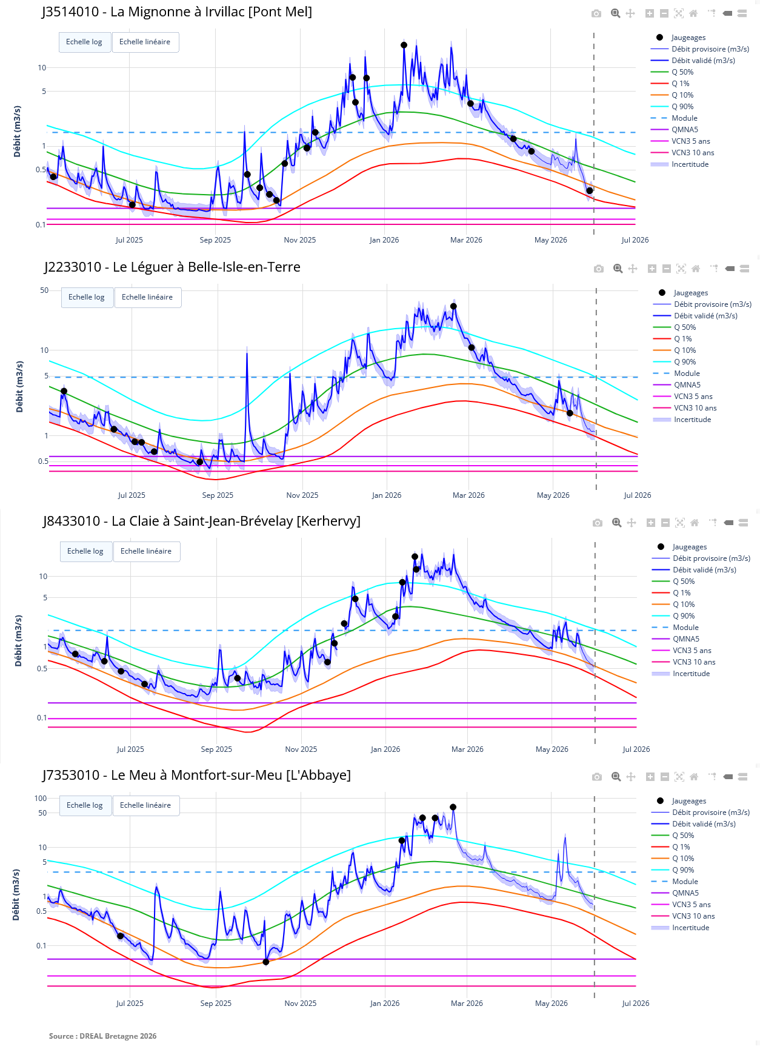

Ressources stockées

L’ensemble des pointages réalisés au cours du mois de juin témoigne d’un niveau de remplissage satisfaisant en début de période, même si pas totalement complet.
Pour l’Ille et Vilaine, les pluies de début du mois de mai ont compensé le début de déstockage observé vers la fin avril.
Le 28 mai a vu le démarrage des lâchers de soutien d’étiage de l’Aulne depuis la retenue de St Michel, à faible débit (200 l/s).
La carte ci-dessous présente les données actualisées pour la dernière semaine de mai :
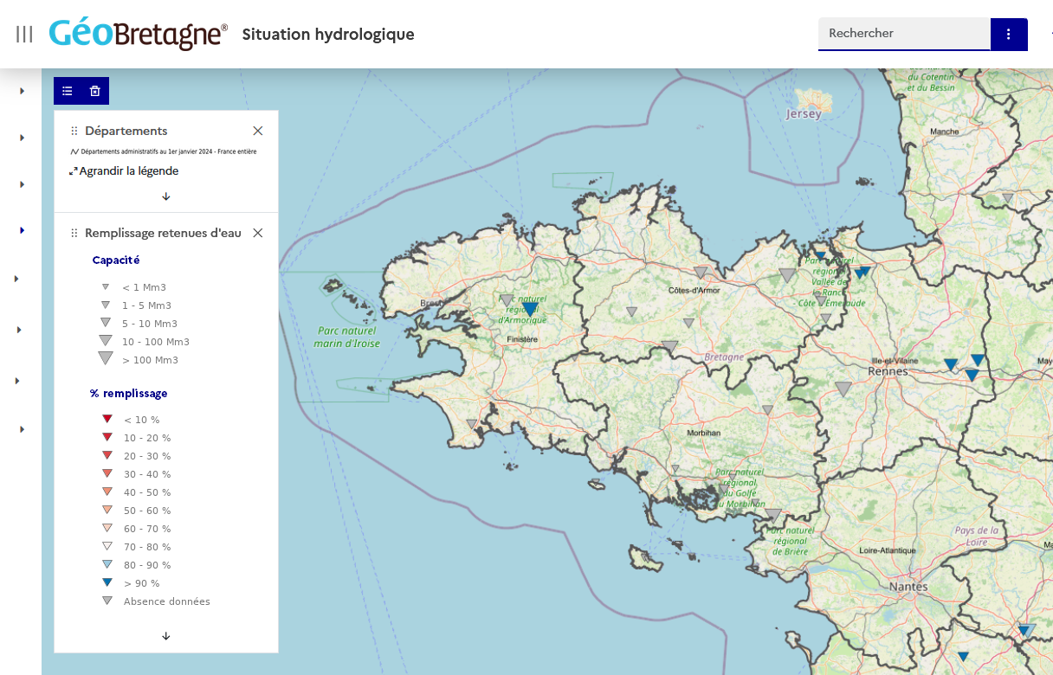

Perspectives

Les prévisions de pluie sur les deux prochaines semaines (ci-dessous prévisions du 01 juin à échéance du 15 juin) font état de cumuls voisins de 20 mmm sous la forme de plusieurs passages faiblement pluvieux au cours de la première semaine.
Ces valeurs représentent de l’ordre de 40 % des normales de juin.

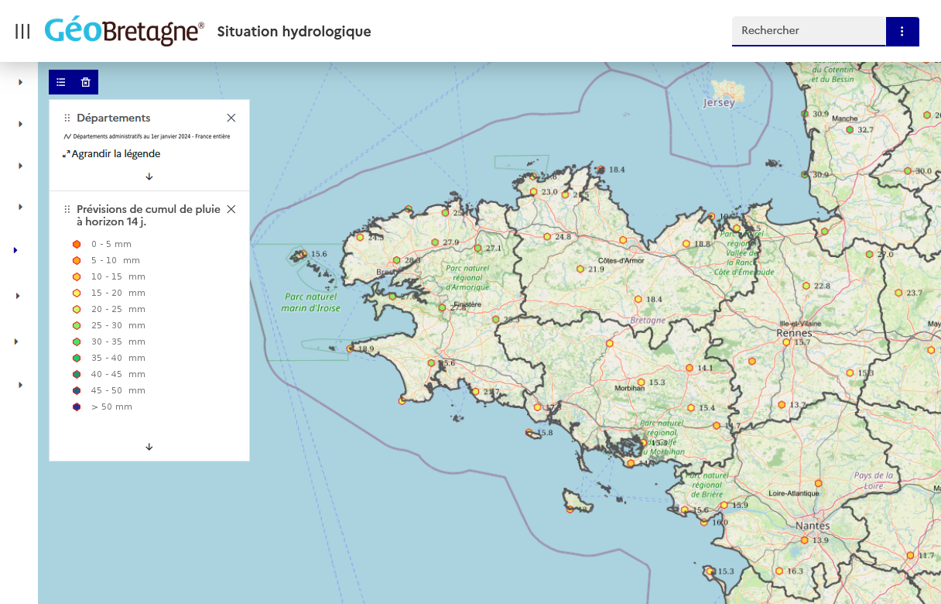

Mesures de gestion de la ressource en eau

Aucune mesure de restriction en cours au 1° juin pour les départements bretons.
En Loire-Atlantique, le secteur ‘Vilaine’ ,limitrophe de l’Ille et Vilaine, est placé en situation de ‘vigilance’ depuis le 01/05/2026.
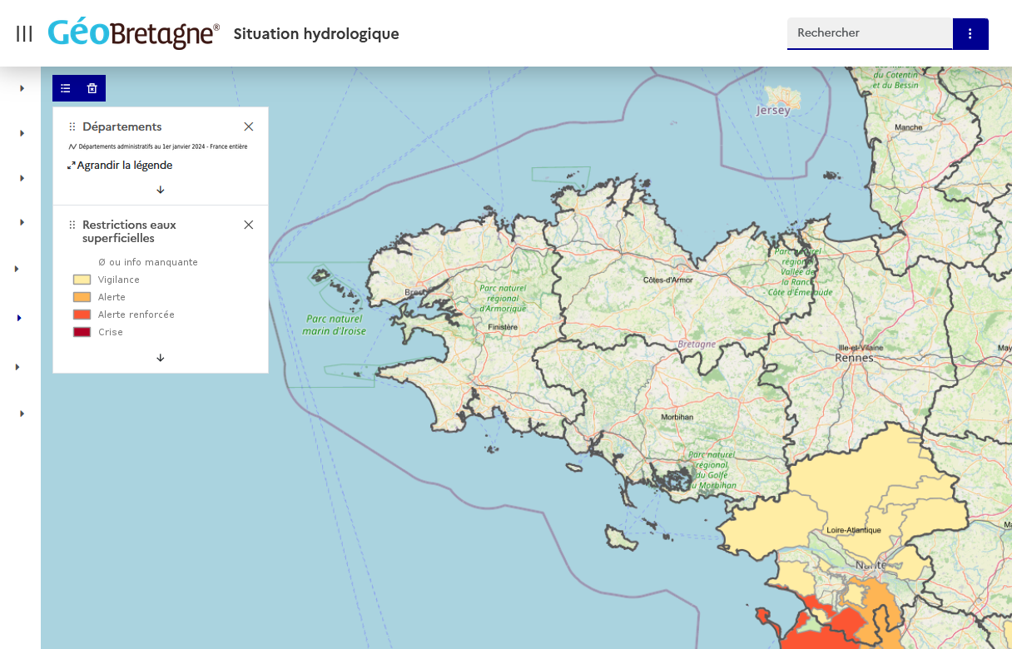

Suivi en temps quasi-réel de l’évolution de la situation hydrologique :
https://geobretagne.fr/mviewer/?config=/apps/situation_hydro/config.xml#

